自製童玩之「會嗶～的氣球」
瑞祥高中國中部自然與數學教學團隊製
活動一：聲炮
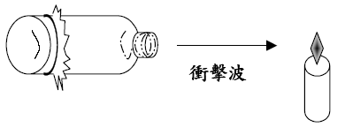
1.原理：聲波是一種波動的現象。
2.操作步驟
- 使用保特瓶(或養樂多瓶)及氣球製作聲炮。
- 利用聲炮觀察聲音的產生空氣的振動。
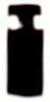 | 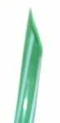
圖一 | 圖二
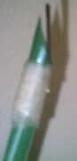 | 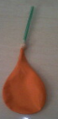
圖三 | 圖四
活動二：會嗶～的氣球
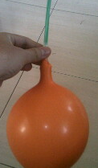
1.原理：聲波是一種波動的現象。
2.操作步驟
- 將廢棄的底片剪成T狀(如圖一)，並將T字的頭稍微凹一下。
- 將吸管一端剪成斜口(如圖二)。
- 利用膠帶將T型底片黏在吸管上(如圖三)。
- 再將黏好的吸管放入氣球內。
- 並用膠帶將氣球開口與吸管緊密貼緊(如圖四)。

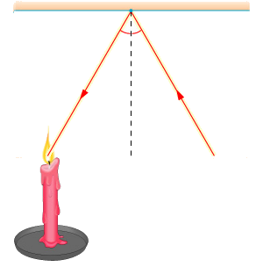活動三：反射聲炮
- 原理：聲波具有反射的性質，並遵守波的反射定律。
  - 入射線、反射線和法線在同一平面上
  - 入射線和反射線分別在法線的兩側
  - 入射角等於反射角。
- 操作步驟
  - 使用活動一的聲炮，並運用反射定律的意義將燭火吹熄。
  - 成功者獲得精美小禮物。

